Праздничная программа ко Дню защиты детей пройдет в Марушкинском
13.05.2016
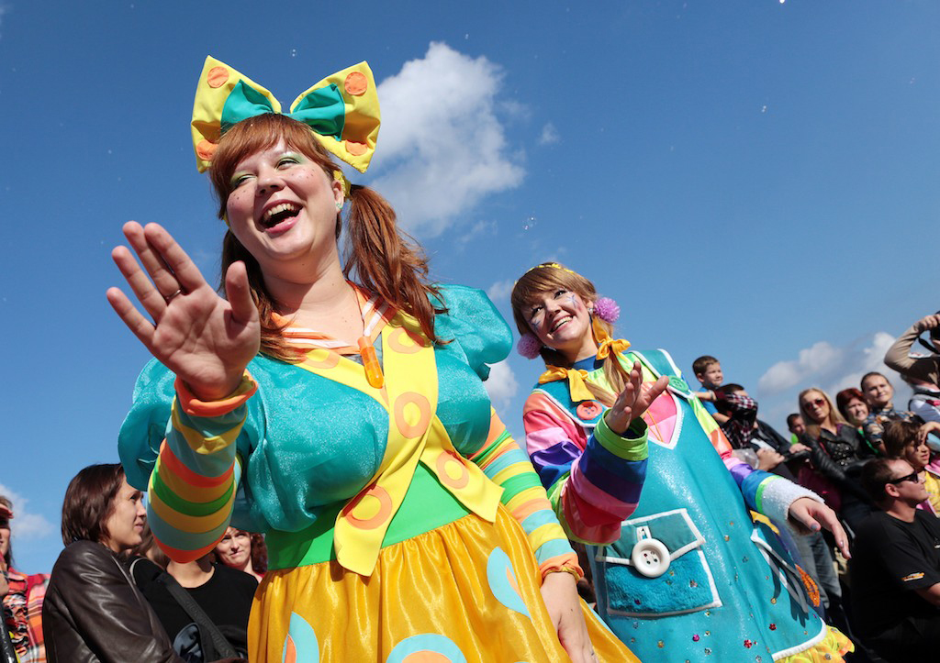
Праздничная программа ко Дню защиты детей пройдет в Марушкинском. Фото архивное
Шоу-программа, посвященная Дню защиты детей, пройдет в поселении Марушкинское. Об этом рассказали сотрудники Центра развития физической культуры детей и молодежи «Маяк.
Детский праздник будет организован в деревне Марушкино и поселке Крекшино. Ребята смогут принять участие в веселых конкурсах, эстафетах и викторинах. Проведут их приглашенные аниматоры, которые будут одеты в костюмы животных.
Кроме того, ребята из культурных секций центра «Маяк» покажут специально подготовленные вокальные и танцевальные номера.
Завершится развлекательная программа большим шоу мыльных пузырей. Посетить мероприятие все желающие смогут 1 июня.

Адрес страницы: http://tinao.mos.ru/presscenter/news/detail/2942585.html
Префектура Троицкого и Новомосковского административных округов города Москвы

